ΣΥΛΛΟΓΟΣ ΕΚΠΑΙΔΕΥΤΙΚΩΝ Π.Ε ΑΡΓΥΡΟΥΠΟΛΗΣ - ΑΛΙΜΟΥ- ΕΛΛΗΝΙΚΟΥ  «Ο ΘΟΥΚΥΔΙΔΗΣ»  Κυκλάδων 7, Αργυρούπολη  Πληροφ.: Αγγελονίδη Χριστίνα (2109922610/6945385686  Λώλης Κωνσταντίνος  (2109610234 / 6944395369)  email: syllogos.pe.thoukididis@gmail.com | Αργυρούπολη, 25/9/2017  Αρ. Πρωτ.: 85  Προς τα Μέλη του Συλλόγου

ΠΑΜΕ ΘΕΑΤΡΟ ΣΤΟ "ΡΩΜΑΙΟΣ ΚΑΙ ΙΟΥΛΙΕΤΑ ΓΙΑ ΔΥΟ"
ΤΗΝ ΤΕΤΑΡΤΗ 11 ΟΚΤΩΒΡΙΟΥ 2017
στις 19.00 μ.μ.

στο ΘΕΑΤΡΟ ΑΛΦΑ-Ιδέα
Αναχώρηση πούλμαν 18.00 μ.μ. Δημαρχείο Αργυρούπολης
του Γιάννη Τσίρου
ΣΚΗΝΟΘΕΣΙΑ – ΔΙΑΣΚΕΥΗ- ΕΡΜΗΝΕΙΑ: Κώστας Γάκης, Αθηνά Μουστάκα, Κων/νος Μπιμπής
Πρόκειται για μια σπαζοκεφαλιά υποκριτικής, ένα θεατρικό πάζλ από ποικίλα θεατρικά είδη και ύφη. Μια σύγχρονη διασκευή στον Σαίξπηρ με ισχυρές οικογένειες, φαντάσματα, 22 ρόλους, ορχήστρα, πλοκή και δύο ηθοποιούς. Πιάνονται χέρι-χέρι μαζί με την κωμωδία, τον ρομαντισμό και την δραματικότητα και πάνω στη σκηνή όλοι αυτοί πηγαινοέρχονται ασταμάτητα. Πνευματώδης συνεχής εναλλαγή, έξυπνα ευρήματα και προσμονή για την επόμενη έκπληξη! Ένα τρελό παιχνίδι μέσα στους σαιξπηρικούς στίχους!

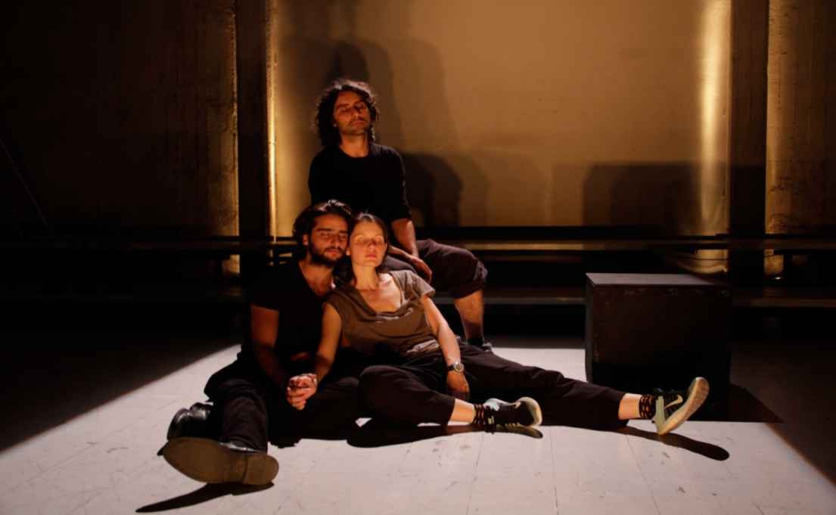

Η παράσταση έχει τιμηθεί με 2 βραβεία από το Θεατρικό Οργανισμό Κύπρου και κέρδισε το 1ο Βραβείο στο Διεθνές Festival de Teatro Clásico de Almagro της Ισπανίας.

Τιμή εισιτηρίου θεάτρου 8 ευρώ
Τιμή για πούλμαν 2 ευρώ

Συνάδελφοι, τα εισιτήρια θα προπληρωθούν και θα μαζευτούν από τα μέλη του Δ.Σ. μέχρι 6/10/17.

ΓΙΑ ΤΟ ΔΣ
Η ΠΡΟΕΔΡΟΣ Ο ΓΡΑΜΜΑΤΕΑΣ



ΑΓΓΕΛΟΝΙΔΗ ΧΡΙΣΤΙΝΑ ΛΩΛΗΣ ΚΩΝ/ΝΟΣ

